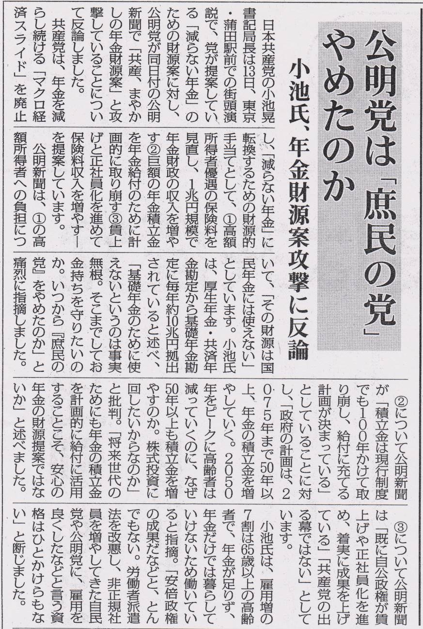
ご意見・ご要望をどうぞ。 ☆くらし・税金・教育などの相談は 西澤伸明38‐4949 丸山光雄38‐3123 松元たけし38‐3875
◎日本共産党の見解を紹介します。メール shigakoura.jcp@ares.eonet.ne.jp ホームページもごらんください【「西澤伸明」で検索】
甲良民報
2019年7月20日 764号
発行責任：日本共産党甲良町議員
連絡：甲良町在士373（西澤）
Tel：38-4949 Fax：38-2242

甲良民報
2019年2月24日 751号
発行責任：日本共産党甲良町議員
連絡：甲良町在士373（西澤）
Tel：38-4949 Fax：38-2242
日本の針路・命運がかかった選挙
投票に行こう！
去る９日、西澤議員は支援者と共にＫモール前交差点において、「今度の選挙は日本の命運、国民のくらしと平和がかかったとても大切な選挙です」と切り出し、年金だけでは暮らしてゆけない実態が浮き彫りになる中、「減り続ける年金か、減らない年金に転換するのか、大争点だ」と訴え。日本共産党の「減らない年金へ、高額所得者の保険料率引き上げなど３つの財源案」を詳しく説明。さらに、「ぜひ消費税10％中止の審判を下そう!!」「戦争しないと誓った憲法９条を守り抜くためにも、必ず投票に行こう」などと訴えました。
▲「しんぶん赤旗」7月14日より
「全国商工新聞」7月15日より▶
ジャーナリストの斎藤貴男さんの投稿記事を抜粋で紹介します。（小見出しは著者および編集者）
◇ ◇
「きわめて重大な選挙である。」
消費税について、斎藤さんは社会的弱者から吸い上げ「富裕層や巨大な資本に移転するための税制だ」と断じます。「これ以上の増税は…中小・小規模事業者の撲滅と国民生活の破壊を意味することになる」と痛烈に批判。
「〝社会保障の充実〟や〝安定化〟の財源だ、という政府のアナウンスなど、詐術（さじゅつ）以外の何物でもありはしない。」「それは、最近の『老後２０００万円問題』の実態と顛末（てんまつ）によっても、私たちはつくづく思い知らされたはずである。」
「沖縄の基地問題は、日本国民がどこまで人でなしであり続けるのかどうか、というリトマス試験紙だ。辺野古に米海兵隊の新基地が完成し、稼働を始めれば、あの美しい琉球は、従来にも増して、米国の戦争とともにある島々にされていく。」
ノーの
意思表示を
「一朝一夕に、解決できる話であるはずもない。それでも、機会あるたびに明確な意思表示を重ねていくことができなければ、私たちは魂を持った人間としての資格を失う。」
「喫緊（きっきん）の重要課題として憲法改正問題がある。安倍晋三政権あるいは自民党の思惑通りにされたら最後、この国は再びファシズムに陥り、絶えず米国の戦争につき従う戦時体制が完成されるであろう。」
人間が人間で
あるためには
「安倍首相は２０２０年中の新憲法施行を公言している。今回の参議院選挙で態勢が整えば、あとは一気呵成（いっきかせい）に事が運ばれるに違いない。
人間が人間であるためには、どうしても負けられない選挙なのである。」

参院選（21日投票）で問われているもの

